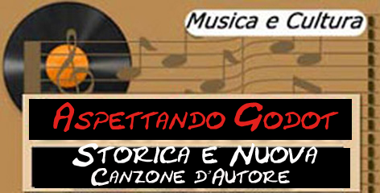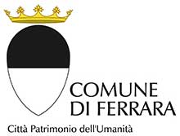

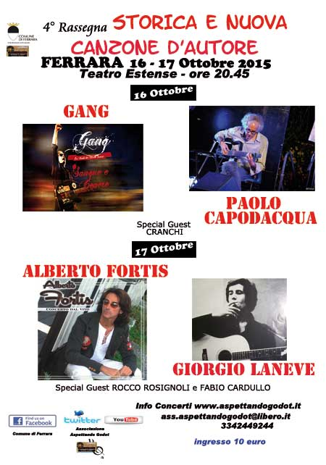

Ferrara, 16 e 17 Ottobre 2015 – Teatro Estense, al via la quarta edizione della rassegna “Storica e Nuova Canzone d’Autore”

Questa manifestazione è ancora una volta fortemente voluta dall’associazione “Aspettando Godot” che viaggia decisamente controcorrente rispetto alle attuali mode e tendenze musicali. Una “resistenza” culturale-musicale vera e propria che rimette in gioco artisti di altissimo valore che tanto hanno dato alla storica canzone d’autore italiana, ora ingiustamente accantonati dai media e dal mercato.

La rassegna si svolgerà in due serate. Il 16 Ottobre si esibiranno i Gang, la band dei fratelli Severini recentemente tornata alla ribalta con “Sangue e Cenere”, bellissimo disco prodotto in crowdfunding. Un combat rock che ha origini lontane quello dei Gang, con ampie tracce che sconfinano piacevolmente nella canzone d’autore. Nella stessa serata anche il concerto di Paolo Capodacqua, chitarra storica del grande cantautore bolognese Claudio Lolli. Capodacqua proporrà le sue canzoni e alcuni brani di Georges Brassens da lui tradotti. E proprio Claudio Lolli dovrebbe essere presente tra il pubblico del teatro Estense per applaudire l’inseparabile compagno di tanti concerti.
Ad aprire la serata le canzoni di Cranchi, la giovane band mantovana che altre volte ha presenziato agli eventi dell’associazione Aspettando Godot.

L’evento principale della serata del 17 Ottobre sarà il concerto di Alberto Fortis che, palmo a palmo, sta riconquistando il pubblico italiano anche grazie alla sua ultima produzione, un disco meraviglioso dal titolo “Do l’anima”. Nel giro di pochissimo tempo, è la seconda volta che Alberto Fortis viene proposto in concerto dall’associazione Aspettando Godot, dopo lo strepitoso successo ottenuto a Bordighera in occasione della rassegna “d’Autore e d’Amore”, sempre organizzata dall’associazione stessa
Nell’ambito della stessa serata vi sarà il gradito ritorno sulla scena musicale di Giorgio Laneve. Pronto anche il suo nuovo disco che uscirà in concomitanza con la Rassegna di Ferrara. Gli appassionati di lungo corso sicuramente ricordano Giorgio laneve, le sue delicate canzoni e la sua maestria interpretativa di alcuni brani della canzone d’autore francese, da Georges Brassens a Barbara. Giorgio Laneve aveva poi abbandonato la musica per dedicarsi ad altro. Il lungo pressing dell’associazione Aspettando Godot lo ha convinto a ripresentarsi sul palco.
Ad aprire la serata sarà Rocco Rosignoli, per lui in uscita un nuovo disco dal titolo “Scansadiavoli”, e Fabio Cardullo con la sua Lampion Guitar realizzata con materiali riciclati
Questo il programma completo:

FERRARA 16 Ottobre 2015 - Teatro Estense ore 20,45
GANG in Concerto
PAOLO CAPODACQUA in Concerto
Special Guest:
CRANCHI

FERRARA 17 Ottobre 2015 - Teatro Estense ore 20,45
ALBERTO FORTIS in Concerto
GIORGIO LANEVE in Concerto
Special Guest
ROCCO ROSIGNOLI
FABIO CARDULLO

Info concerti

http://www.aspettandogodot.it/quarta_rassegna_storica_nuova_canzone_autore_2015.htm

ass.aspettandogodot@libero.it
3342449244

